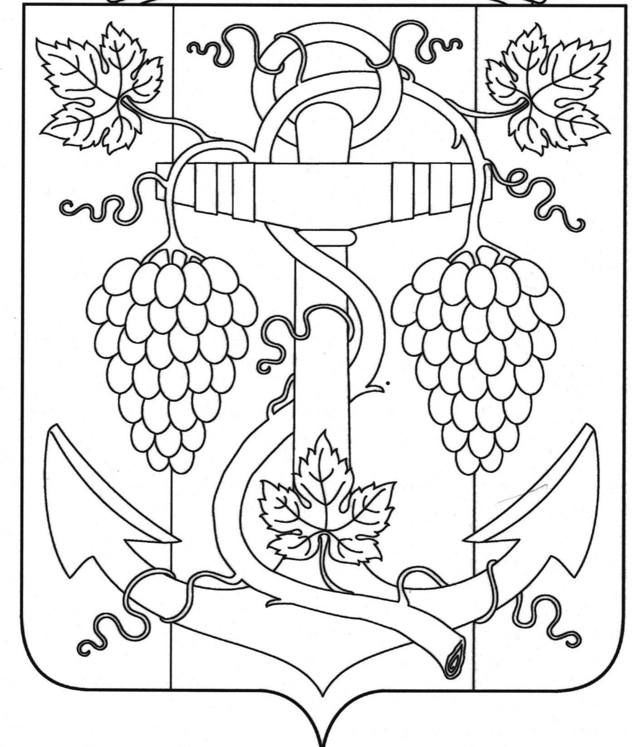

АДМИНИСТРАЦИЯ ЗАПОРОЖСКОГО СЕЛЬСКОГО ПОСЕЛЕНИЯ
ТЕМРЮКСКОГО РАЙОНА

ПОСТАНОВЛЕНИЕ

от 23.09.2015 № 425
ст-ца Запорожская

О внесении изменений в постановление администрации
Запорожского сельского поселения Темрюкского района от 12 ноября 2014 года № 319 «Об утверждении муниципальной программы «Сохранение и охрана объектов культурного наследия (памятников истории и культуры) местного значения Запорожского сельского поселения Темрюкского района на 2015 год»

В соответствии с пунктом 21 статьи 14 Федерального закона от 6 октября 2003 года № 131-ФЗ «Об общих принципах организации местного самоуправления в Российской Федерации», пунктом 5 статьи 8 Устава Запорожского сельского поселения Темрюкского района, администрация Запорожского сельского поселения Темрюкского района, п о с т а н о в л я ю:
1. Внести изменение в постановление администрации Запорожского сельского поселения Темрюкского района от 12 ноября 2014 года № 312 муниципальную программу «Сохранение и охрана объектов культурного наследия (памятников истории и культуры) местного значения Запорожского сельского поселения Темрюкского района на 2015 года» изменить объем финансирования с 300 000 (триста тысяч) рублей на 35 154 (тридцать пять сто пятьдесят четыре) рубля.
2. Контроль за выполнением настоящего постановления возложить на заместителя главы Запорожского сельского поселения Темрюкского района В.В.Полтораченко.
3.Постановление вступает в силу со дня его подписания.

Глава Запорожского сельского поселения
Темрюкского района Н.Г. Колодина
ЛИСТ СОГЛАСОВАНИЯ

проекта постановления администрации Запорожского сельского поселения
Темрюкского района
от 23.09.2015 № 425
«О внесении изменений в постановление администрации
Запорожского сельского поселения Темрюкского района
от 12 ноября 2014 года № 319 «Об утверждении муниципальной программы «Сохранение и охрана объектов культурного наследия (памятников истории и культуры) местного значения Запорожского сельского поселения
Темрюкского района на 2015 год»

Проект внесен и составлен:
Начальник финансового отдела С.Н.Кихаева

Проект согласован:
Заместитель главы
Запорожского сельского поселения
Темрюкского района В.В.Полтораченко

Начальник общего отдела А.Ю.Яковлева

